INNSTRUKS FOR KIOSK
Den som står først er ansvarlig, og må hente varer på Kiwi, og få nøkler og kasse med Odd Sigbjørn Tvestad.
Oppmøte en time før kampstart. Når det er vaktskifte midt på dagen, oppmøte et kvarter før kamp.
Det blir satt opp tre i kiosk, da det er behov for det på enkelte kampdager.
Blir det lite å gjøre, får dere bytte på å ta litt fri, og se på kamp.
Ansvarlig har også ansvar for oppgjør av kasse og innskudd i banken. Husk å tømme søppel på tribune og kjøkken.
Kasse og nøkler leveres til Odd Sigbjørn.

Det er flere plastkasser med utstyr som står lagret i AHKs lager under tribunen.
Det er viktig å se hva som er i kjøleskapet, og bruke de varene som det er dårligst dato på først. Vi kan benytte
begge kjøleskapene, men det er greit om dere fyller det nederste når dagen er over. Det er det som tilhører
AHK. Blir det varer igjen som ikke står seg til neste kamphelg ( sjekk Min Håndball), del det mellom dere.
Gi frukt-rester til ungene som har spilt kamp.

Det er veldig viktig med håndhygiene. Det er engangshansker i kassene. De som lager mat skal bruke det.
Husk at den som behandler penger, ikke samtidig lager mat.

En wrap skal inneholde:
2 skinke
2 ost
Salat
Agurk
Paprika

Den pakkes inn i Glad-pack
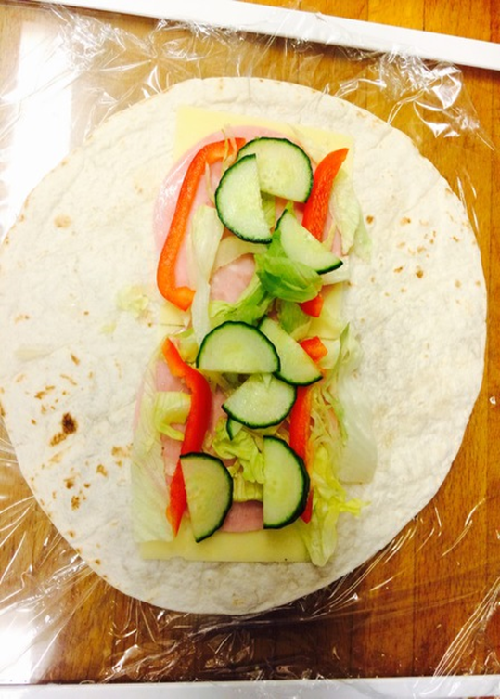

Vi tilsetter havregryn i vaffelrøra, slik at de blir litt sunnere og like gode.
Kaffe: To store måleskjeer pr. trakter.

Fint om dere skriver på en lapp og legger i kassa, hvis noe mangler, og må kjøpes til neste gang.

Spørsmål kan rettes til Kari Raanes 41559772 eller Odd Sigbjørn Tvestad 91826821

